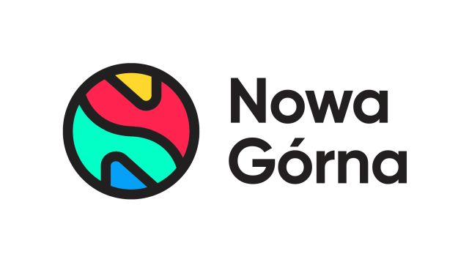
Informacja prasowa: 02-12-2024, Łódź
Biuro Prasowe Nowa Górna
Tomasz Pietrzak/Guarana PR
tel. 509 106 256 mail. tomasz.pietrzak[at]guaranapr.pl

Nowa Górna zaprasza dzieci na mikołajki i świąteczne warsztaty

W Łodzi nie zabraknie miejsc, w których będzie można spotkać Świętego Mikołaja. Jednym z nich będzie centrum handlowe Nowa Górna.

Już 7-go grudnia Święty Mikołaj zawita do centrum handlowego Nowa Górna przy ul. Kolumny 6, aby spotkać się z najmłodszymi mieszkańcami Łodzi. To wyjątkowa okazja, by poczuć magię świąt w rodzinnym gronie i dobrze się bawić.

W specjalnie przygotowanej strefie świątecznej, w godzinach od 10:00 do 16:00, dzieci będą mogły porozmawiać z Mikołajem, przekazać mu swoje listy z marzeniami oraz zrobić sobie pamiątkowe zdjęcie.

Mikołaj w tradycyjnym czerwonym stroju i z długą, białą brodą oraz towarzyszące mu elfy sprawią, że każdy maluch poczuje się jak w bajce – zapowiadają organizatorzy. Ale to nie wszystko! Dla najmłodszych przygotowano także szereg dodatkowych atrakcji, w tym warsztaty rękodzielnicze.

Dzięki nim dzieci będą mogły stworzyć własnoręcznie wykonane ozdoby choinkowe, wykorzystując do tego naturalne materiały, które każdy może znaleźć w domu. Tak wykonane dekoracje każde dziecko będzie mogło zabrać ze sobą i zawiesić na choince.

– Tegoroczne mikołajki w Nowej Górnej to wyjątkowa okazja, aby spotkać się z Mikołajem, poczuć świąteczny klimat i nauczyć się czegoś nowego – mówi Anna Brzozowska z CH Nowa Górna.

– Liczymy, że tak przygotowana formuła mikołajek spodoba się najmłodszym, tym bardziej że całość ma tradycyjną oprawę. Mikołaj w czerwonym kubraku, świąteczna muzyka w tle i kreatywne zajęcia, podczas których dzieci nie tylko świetnie się bawią, ale i rozwijają swoją kreatywność – to coś, co angażuje i daje dużo radości – dodaje.

W trakcie mikołajek w Nowej Górnej będzie można również wesprzeć szczytny cel. W godzinach od 10:00 do 16:00 w centrum handlowym trwać będzie zbiórka charytatywna na rzecz Fundacji Przytul Kota z Łodzi.

Bezdomnym kociakom można podarować m.in. mokrą karmę, żwirek czy materiały higieniczne, takie jak podkłady czy jednorazowe rękawiczki. Wydarzeniu towarzyszyć będzie także kiermasz gadżetów Fundacji, z którego dochód zasili jej działalność.

Nie przegap tej wyjątkowej okazji, by spędzić magiczny dzień z bliskimi i jednocześnie podzielić się dobrem z innymi. Święty Mikołaj, kreatywne warsztaty i możliwość pomagania – wszystko to czeka na Was 7 grudnia w Nowej Górnej!

***

Centrum Nowa Górna zlokalizowane jest w Łodzi przy ul. Kolumny 6/36. Otwarty w 1997 roku obiekt ma powierzchnię ponad 18 tys. m kw. GLA i liczy blisko 50 sklepów i punktów usługowych. W minionym roku centrum odwiedziło blisko 3 mln osób. Wśród kluczowych najemców centrum znaleźć można m.in. Carrefour, CCC, Pepco, Rossmann, Vision Express i W. Kruk. Zmotoryzowani mają tutaj do dyspozycji 890 miejsc postojowych. W kwietniu 2024 r. zakończyła rozbudowa Nowej Górnej, w efekcie której przy obiekcie powstał park handlowy. Inwestycja pomieściła 4 sklepy wielkopowierzchniowe: Sinsay, Action, KiK i Maxi Zoo.

/ www.nowa-gorna.pl

